Отчёта по лабораторной работе 6

Основы работы с Midnight Commander (mc). Структура программы на языке ассемблера NASM

Дион Гонссан Седрик Мишель

Содержание

# 1 Цель работы

Целью работы является приобретение практических навыков работы в Midnight Commander. Освоение инструкций языка ассемблера mov и int.

# 2 Задание

1. Создайте копию файла lab6-1.asm. Внесите изменения в программу (без использования внешнего файла in_out.asm), так чтобы она работала по следующему алгоритму: • вывести приглашение типа “Введите строку:”; • ввести строку с клавиатуры; • вывести введённую строку на экран.
2. Получите исполняемый файл и проверьте его работу. На приглашение ввести строку введите свою фамилию.
3. Создайте копию файла lab6-2.asm. Исправьте текст программы с исполь- зование подпрограмм из внешнего файла in_out.asm, так чтобы она ра- ботала по следующему алгоритму: • вывести приглашение типа “Введите строку:” • ввести строку с клавиатуры; • вывести введённую строку на экран.
4. Загрузите файлы на GitHub.

# 3 Теоретическое введение

Midnight Commander - это программа, предназначенная для просмотра содержимого каталогов и выполнения основных функций управления файлами в UNIX-подобных операционных системах.

Главное окно программы Midnight Commander состоит из трех полей. Два поля, называемые “панелями”, идентичны по структуре и обычно отображают перечни файлов и подкаталогов каких-то двух каталогов файловой структуры. Эти каталоги в общем случае различны, хотя, в частности, могут и совпасть. Каждая панель состоит из заголовка, списка файлов и информационной строки.

Третье поле экрана, расположенное в нижней части экрана, содержит командную строку текущей оболочки. В этом же поле (самая нижняя строка экрана) содержится подсказка по использованию функциональных клавиш F1 - F10. Самая верхняя строка экрана содержит строку горизонтального меню.  
Эта строка может не отображаться на экране; в этом случае доступ к ней можно получить, щелкнув мышью по верхней рамке или нажав клавишу F9.

Панели Midnight Commander обеспечивают просмотр одновременно двух каталогов. Одна из панелей является активной в том смысле, что пользователь может выполнять некоторые операции с отображаемыми в этой панели файлами и каталогами.

# 4 Выполнение лабораторной работы

1. С помощью функциональной клавиши F7 создайте папку lab06 и перейдите в созданный каталог рис. 1)

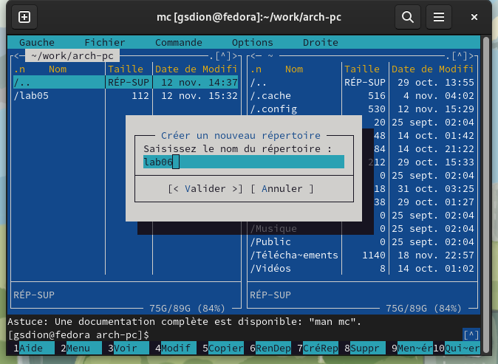

Рис. 1: Окно Midnight Commander Создание каталога

1. Создадим новый подкаталог с именем lab06 и в нем файл lab6-1.asm. рис. 2)

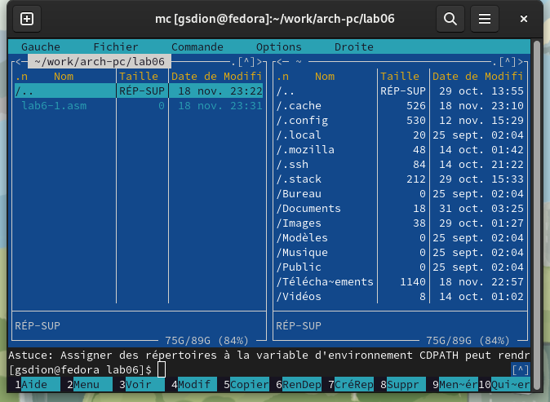

Рис. 2: Создание файлов в Midnight Commander

1. Введем в файл lab6-1.asm текст программы вывода сообщения на экран и ввода строки с клавиатуры (Листинг 1.). Создадим исполняемый файл и проверим его работу. (рис. 3, 4)

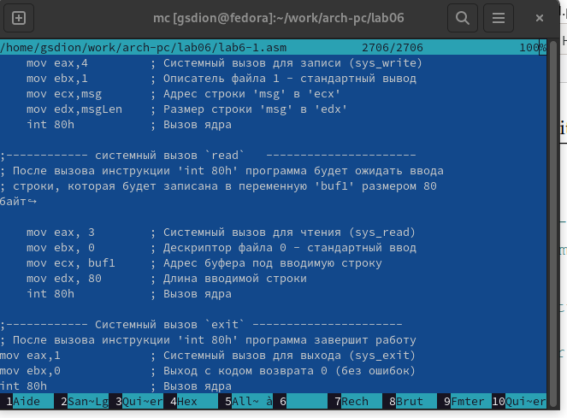

Рис. 3: Редактирование файла 1 в Midnight Commander

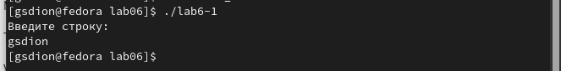

Рис. 4: Проверка программы 2

1. Скачали с туис доп файл, скопировали программу. (рис. 5)

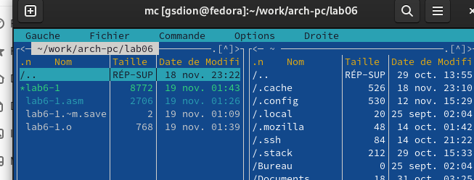

Рис. 5: Файл in_out.asm

1. копия файла in_out.asm, который должен находиться в том же каталоге, что и файл программы, в котором он используется. (рис. 6)

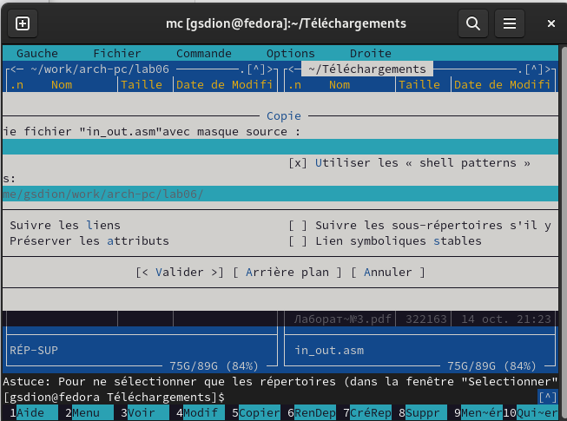

Рис. 6: Окно Midnight Commander. Копирование файла

1. Используйте функциональную клавишу F6, чтобы создать копию lab6-. 1.asm с именем lab6-2.asm. Выделите файл lab6-1.asm, нажмите кнопку F6 , введите имя файла lab6-2.asm и нажмите кнопку. (рис. 7)

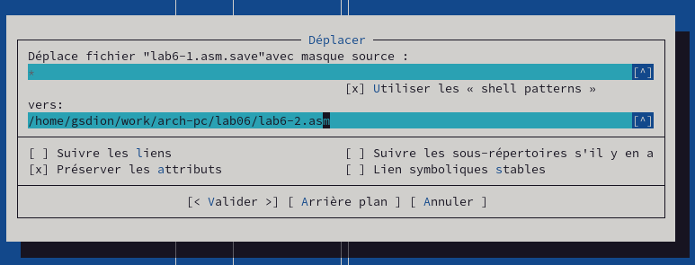

Рис. 7: создать lab6-2.asm

1. Введем в файл lab6-1.asm текст программы вывода сообщения на экран и ввода строки с клавиатуры (Листинг 2.). Создадим исполняемый файл и проверим его работу. (рис. 8, 9)

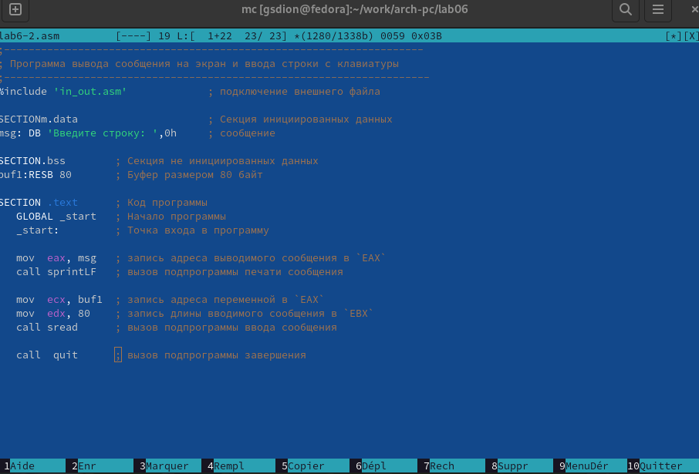

Рис. 8: Редактирование файла 2 в Midnight Commander

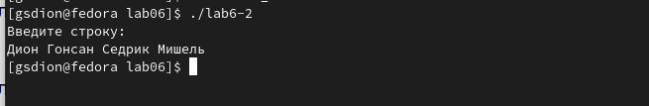

Рис. 9: Проверка программы 3

1. Внесем изменения в программу (без использования внешнего файла in_out.asm), так чтобы она работала по следующему алгоритму: (рис. 10, 11)

* вывести приглашение типа “Введите строку:”;
* ввести строку с клавиатуры;
* вывести введённую строку на экран.

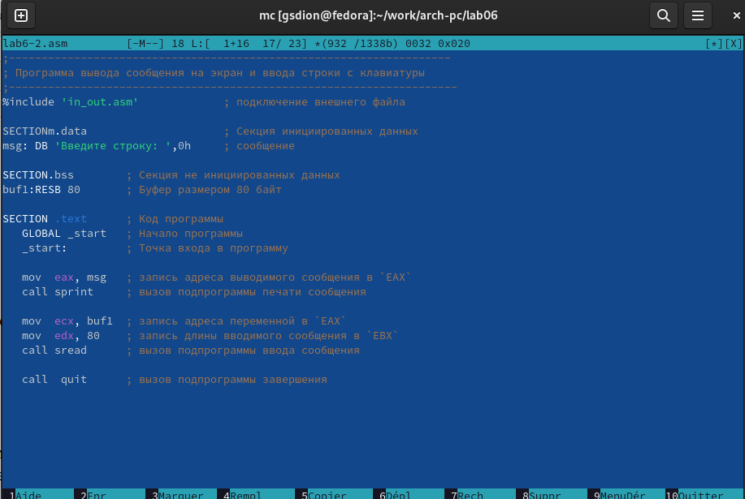

Рис. 10: Редактирование файла 4 в Midnight Commander

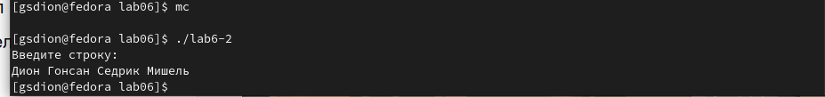

Рис. 11: Проверка программы 5

# 5 Выводы

В заключение можно сказать, что данная лабораторная позволила нам научиться писать основные программы на ассемблере. Владение инструкциями по сборке mov и int.

# Список литературы

1. [Справочная система по языку Assembler](https://www.i-assembler.ru/25/Text/Structur.htm)
2. [Midnight Commander](https://midnight-commander.org/)